Изобразительное искусство (1 класс)
Тема: ИГРУШКА В ПОДАРОК БЛИЗКИМ ЛЮДЯМ (лепка)
Цель: сформировать представление о декоративном решении образа игрушки.
Задачи:
актуализация представлений о пластическом характере художественного образа;
ознакомление со способами декорирования объемной игрушки;
совершенствование умений создавать лаконичный и выразительный образ игрушки;
содействовать воспитанию любви к животным, заботливому к ним отношению.
Оборудование:
пластилин, доски для лепки, стеки;
компьютер, мультимедийная презентация А.Барто «Игрушки»;
портрет А.Барто, плакат «Игрушки», изображение котёнка, технологические карты «Лепка «Котёнок».
Ход занятия
- Этап проверки готовности учащихся к занятию
Прозвенел уже звонок,
Начинаем мы урок,
Каждый день, всегда, везде,
На занятиях, труде,
Слушаем, запоминаем,
Ни минутки не теряем.
- Этап актуализации опорных знаний учащихся
Ребята, в школе мы учимся, а дома играем. Посмотрите на этот плакат. Какие игрушки вы видите?
Наверняка, у вас есть любимые игрушки дома. Расскажите о них. (дети называют сои любимые игрушки).
Скажите, трудно ли вам было выбрать самую лучшую игрушку? Почему?
У детской поэтессы Агнии Барто тоже было много игрушек. Она даже написала книгу стихов «Игрушки»
(Показ портрета А.Барто и книги «Игрушки»)
Сейчас мы послушаем стихи из этого зборника.
- Этап визуализации
Мультимедийная презентация А.Барто «Игрушки»
Вам понравились стихи? Некоторые из них вы уже слышали. Другие можете прочитать в этой книге на перемене.
Физкультминутка «Игрушки»
Дети имитируют движения
Мишка бычок мяч
Лошадка грузовик котенок
Зайка самолет
- Этап сообщения темы занятия
Чтение темы занятия на доске.
Сегодня мы будем лепить из пластилина игрушку. А какую из них вы догадаетесь, когда услышите загадку.
Зубы острые, что иглы,
Коготки ещё острей.
И походка как у тигра,
Только он не царь зверей,
Даже вовсе не тигрёнок,
А пушистенький (КОНЁТОК)
Мы сегодня слепим котенка в подарок своим близким.
- Этап повторения правил техники безопасности при работе с пластилином.
- Работай на клеёнке или на дощечке.
- Бери для работы нужный цвет пластилина.
- Отрежь стекой нужное количество пластилина.
- Аккуратно обращайся с ножиком
- Согрей кусочек пластилина теплом своих рук, чтобы он стал мягким.
- По окончании работы хорошо вымой руки с мылом.
Объемные игрушки лепить интересно и увлекательно, но самое большое достоинство их состоит в том, что ими можно играть, их можно изменять. Не спешите сделать фигурку за один раз, можно ее исправлять, главное сделать ее аккуратно.
Фигурки из пластилина имеют один недостаток – они тяжелые. Можно их сделать меньше, но тогда будет трудно лепить мелкие детали.
- Этап практической работы.
У вас на партах лежат технологические карты
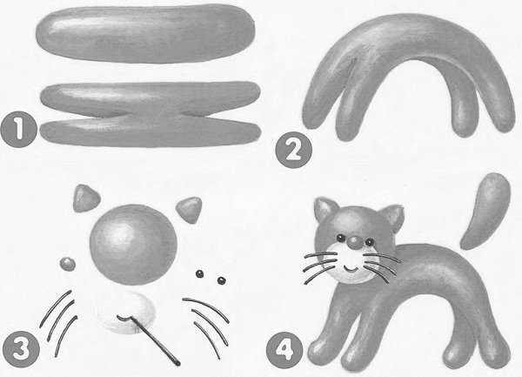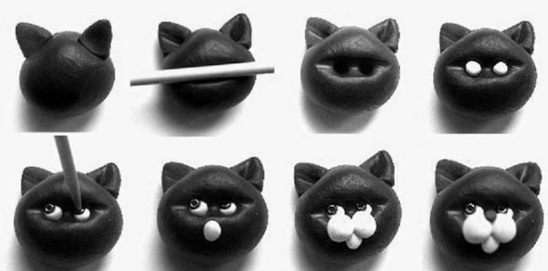

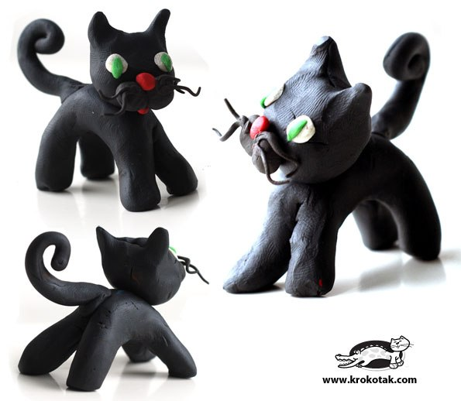
Показ изображения «Котенок».
Посмотрите на этого котенка. Обратите внимание, какое у него гибкое тело, красивая мордочка.
Ребята, какой главный наш помощник при лепке? Это наши руки.
Сегодня мы будем работать под девизом:
ДЕЛАЙ СО МНОЙ, ДЕЛАЙ, КАК Я, ДЕЛАЙ ЛУЧШЕ МЕНЯ.
Мы будем использовать конструктивный метод (лепка по частям)
Я буду показывать, а вы повторяйте за мной.
- Берем брусочек пластилина любого оттенка и разделяем его на три неравные части: самая большая – для туловища, поменьше – для головы и маленькая – для ушек и хвостика.
- Из большого кусочка раскатываем колбаску, затем надрезаем ее с двух сторон стеком или ножом. Так мы обозначили лапки будущей фигурки. Сглаживаем неровности, стараясь придать лапкам округлую форму. Выгибаем тело кошки полукругом
- Начинаем работать с головой животного. Катаем ровный шарик для головы, а из оставшегося пластилина делаем колбаску-хвостик и два одинаковых треугольника-уха (сначала можно скатать шарик, а затем слегка заострить его пальцами).
- Из белого пластилина лепим мордочку: скатываем шарик, расплющиваем его и прикрепляем к мордочке зверя. Из черного пластилина делаем маленький носик и глазки.
(физкультминутка для глаз)
- Осталось скрепить детали между собой. Фигурку кошки можно украсить полосками. Для этого раскатываем тоненькие колбаски, расплющиваем их и прикрепляем к туловищу и хвосту. Дополнить образ домашней любимицы помогут усики.
- Игра «Повадки котёнка»
А вы знаете, ребята, что по положению хвоста можно узнать, чего хочет кот.
Расслабленно поднятый вверх хвост – это признак дружелюбного настроения кошки и проявления любознательности у маленьких котят.
(Ребята, поднимите хвостики своим котятам вверх.)
Опущенный хвост с поднятыми шерстинками свидетельствует об испуге и максимальной напряжённости животного.
(Ребята, опустите хвостики своим котятам вверх.)
Резкие движения хвоста из стороны в сторону – это первый этап агрессивного настроя кошки, переходящий в открытую злобу.
(Повиляйте хвостиками.)
Находящаяся в состоянии боевой готовности кошка представляет собой впечатляющее зрелище – тело выгнуто дугой, взъерошенный хвост задран кверху, уши прижаты, животное может издавать достаточно грозное шипение и фырканье, что заставляет менее сильного противника спешно убежать.
Все кошки прекрасно чувствуют настроение окружающих. Поэтому от этого как вы относитесь к коту, зависит и его отношение к вам. Если вы их не будете обижать, дразнить, а будете ухаживать за ними и кормить. Так вы обеспечите вашей кошечке или коту прекрасное настроение, за которое они обязательно вас отблагодарят примерным и ласковым поведением.
- Этап подведения итога урока
Какая тема сегодняшнего занятия? Чем мы сегодня занимались? Кому можно подарить своего котёнка.
Давайте встанем со своими поделками в круг. Расскажите о своем котенке. Какой он? Находим все вместе самого замечательного котенка (самого красивого, сказочного, ласкового, веселого, яркого и т.д.)
Уборка рабочих мест.

ПРАВИЛА ТЕХНИКИ БЕЗОПАСНОСТИ ПРИ РАБОТЕ С ПЛАСТИЛИНОМ

